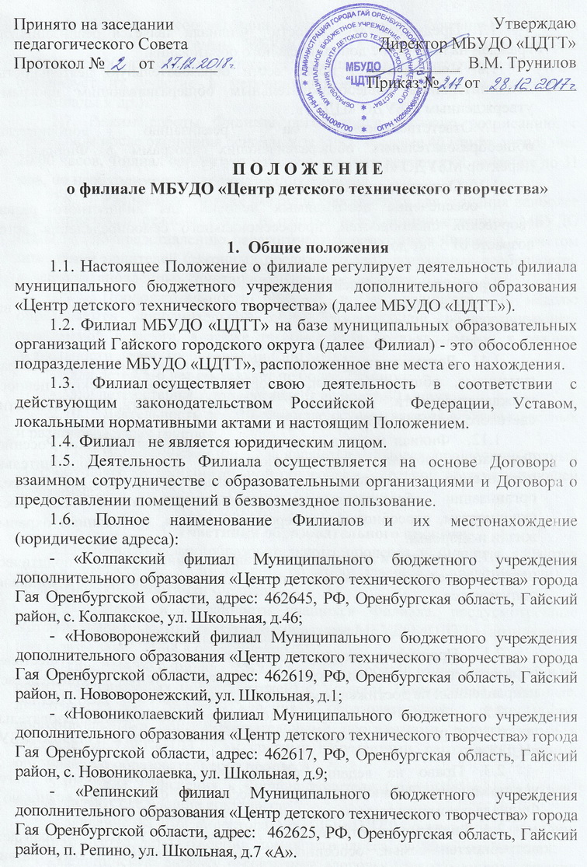

1.7. Предметом деятельности Филиала является реализация права граждан на получение дополнительного образования.
1.8. Филиал имеет право вести образовательную деятельность по дополнительным общеобразовательным общеразвивающим программам, утвержденным МБУДО «ЦДТТ».
1.9.Ответственность за реализацию дополнительных общеобразовательных общеразвивающих программ в Филиале несет директор МБУДО «ЦДТТ».
1.10. Основные задачи Филиала:
- обеспечение необходимых условий для личностного развития, творческих способностей, профессионального самоопределения детей в возрасте от 5 лет до 18 лет;
- адаптация их к жизни в обществе;
- формирование общей культуры;
- удовлетворение потребности детей в разнообразных видах деятельности;
- организация содержательного досуга.
1.11. Деятельность филиала основывается на принципах демократии, гуманизма, общедоступности, приоритета общечеловеческих ценностей, гражданственности, свободного развития личности, автономности и светского характера образования.
1.12. Филиал несет в установленном Законодательством Российской Федерации порядке ответственность за качество дополнительного образования, за адекватность применяемых форм, методов и средств организации образовательного процесса возрастным особенностям, склонностям, способностям, интересам учащихся, требованиям охраны их жизни и здоровья.
1.13. Создание и деятельность организационных структур политических партий, общественно-политических и религиозных движений в Филиале не допускаются.

2. Образовательный процесс
2.1. Предметом деятельности филиала является осуществление образовательной деятельности и оказание услуг, непосредственно направленных на достижение уставных целей и задач МБУДО «ЦДТТ».
2.2. Филиал реализует дополнительные общеобразовательные программы различной направленности в соответствии с Уставом МБУДО «ЦДТТ»,
2.3. Право на ведение образовательной деятельности и льготы, установленные Законодательством Российской Федерации, возникают у Филиала с момента выдачи ему лицензии (разрешения).
2.4. Филиал осуществляет свою деятельность с учетом запросов детей, потребностей семьи, особенностей социально-экономического развития региона и национально-культурных традиций.
2.5. Обучение и воспитание в Филиале ведется на русском языке.
2.6. Филиал в соответствии с утвержденными Учебным планом и Образовательной программы МБУДО «ЦДТТ» в установленном порядке организует образовательный процесс с учащимися на всех этапах обучения, организует их участие в мероприятиях различного уровня (конкурсы, олимпиады и др.).
2.7. Режим работы Филиала организуется согласно расписанию, с перерывом после окончания основных занятий не менее 40 минут, не позднее 20.00 часов. Филиал организует работу с детьми в период с 01 сентября по 31 мая, по необходимости в период летних каникул.
  - Расписание занятий Филиала составляется для создания наиболее благоприятного режима труда и отдыха детей администрацией МБУДО «ЦДТТ» по представлению педагогических работников Филиала, с учетом пожеланий родителей (законных представителей), возрастных особенностей детей и установленных санитарно-гигиенических норм.
  - Продолжительность занятий и их количество в неделю определяются дополнительной общеобразовательной общеразвивающей программой педагога, а также требованиями, предъявляемыми к режиму деятельности детей, требованиями СанПиНа:
- для детей 5-6 лет составляет не более 25 минут;
- для детей старше 7 лет составляет не более 40 минут.
  - Деятельность детей в Филиале осуществляется в одновозрастных и разновозрастных группах.
  - Выпускниками Филиала являются учащиеся, прошедшие полный курс обучения по дополнительной общеобразовательной общеразвивающей программе.

3. Участники образовательного процесса
- Участниками образовательного процесса в Филиале являются дети в возрасте от 5 до 18 лет, родители (законные представители) и педагогические работники Филиала.
- Права и обязанности учащихся Филиала, предусмотренные Уставом и локальными нормативными актами МБУДО «ЦДТТ» возникают у них с даты зачисления в объединение.
- При приеме в Филиал МБУДО «ЦДТТ» обязан ознакомить детей и их родителей (законных представителей) с Уставом, Положением о Филиале, лицензией на право ведения образовательной деятельности, дополнительными общеобразовательными программами, реализуемыми в Филиале МБУДО «ЦДТТ» и другими документами, регламентирующими организацию образовательного процесса.
- Для зачисления в Филиал родители (законные представители) представляют следующие документы:
- заявление на имя директора МБУДО «ЦДТТ» с указанием фамилии, имени, отчества, даты рождения, домашнего адреса, сведений о родителях;
- медицинскую справку о состоянии здоровья (для обучения в детских объединениях);
- договор о сотрудничестве между МБУДО «ЦДТТ» и родителями (законными представителями) обучающегося.
- Прием заявлений и зачисление в Филиал производится, как правило, до 15 сентября и оформляется приказом директора МБУДО «ЦДТТ». В случае необходимости возможен прием заявлений в течение всего учебного года при наличии свободных мест.
- Каждый ребенок имеет право заниматься в нескольких детских объединениях по различным направленностям.

  - Управление Филиалом
    - Управление Филиалом осуществляется в соответствии с законодательством Российской Федерации, Уставом МБУДО «ЦДТТ», настоящим Положением.
    - Приказы и указания директора МБУДО «ЦДТТ» являются обязательными для педагогических работников Филиала.

  - Финансирование
    - Финансирование Филиала осуществляется за счет средств муниципального бюджета (включая субвенции и субсидии из других бюджетов), а также за счет средств из внебюджетных источников по отдельным сметам доходов и расходов.

  - Порядок изменения Положения
    - Изменения и дополнения в Положение о Филиале рассматриваются на педагогическом Совете и утверждаются директором МБУДО «ЦДТТ».

  - Локальные акты, регламентирующие работу Филиала
    - Деятельность МБУДО «ЦДТТ» регламентируется следующими локальными актами: приказами, положениями, инструкциями, правилами, договорами.
    - В своей деятельности Филиал руководствуется локальными нормативными актами МБУДО «ЦДТТ» по основным вопросам организации и осуществления образовательной деятельности, в том числе регламентирующие правила приема учащихся, режим занятий учащихся, формы, периодичность и порядок контроля уровня обученности, промежуточной и итоговой аттестации учащихся, порядок отчисления и восстановления учащихся, порядок оформления возникновения, приостановления и прекращения отношений между МБУДО «ЦДТТ» и обучающимися и (или) родителями (законными представителями) несовершеннолетних учащихся.
Приведенный перечень видов локальных актов не является исчерпывающим. Локальные акты, регламентирующие деятельность МБУДО «ЦДТТ» не могут противоречить законодательству Российской Федерации, Уставу.

